

ПРОКУРАТУРА
АЛТАЙСКОГО РАЙОНА

ПАМЯТКА ДЛЯ РОДИТЕЛЕЙ

«БЕЗОПАСНОСТЬ ВАШЕГО РЕБЕНКА»



с. Белый Яр

- Если незнакомец просит пойти с ним и позвонить в квартиру, потому что ему не открывают, а тебе откроют - не ходи.
- Не иди с незнакомым человеком, если он предлагает угостить тебя конфетами, посмотреть животных, поиграть в компьютер, не бери у него напитки, конфеты.

Дома

- Никогда не впускай в квартиру незнакомого человека. Если звонят или стучат в дверь, не подходи и не спрашивай, кто пришел. У родителей есть ключи, и они откроют дверь сами.
- Ни в коем случае не открывай дверь лицам, представившимся почтальоном, врачом, полицейским, сантехником, электриком, знакомым родителей, даже если они станут уговаривать.
- Покидая квартиру, посмотри в глазок. Если на лестничной площадке есть люди, подожди, пока они уйдут.
- Прежде чем открывать ключом входную дверь, убедись, что поблизости никого нет.

Помощник прокурора Алтайского района, осуществляющий надзор за соблюдением прав и свобод несовершеннолетних –
Ковалева Анастасия Николаевна,
тел. 2-14-79

5
Правила для родителей

1. Уважайте детей, не делайте сами и не позволяйте другим заставлять ребенка делать что-то против его воли.
2. Если Ваш ребенок говорит о нездоровом интересе к нему Вашего мужа, сожителя, брата, дяди, прислушайтесь к его словам. Не оставляйте его один на один с этим человеком. Обратитесь за помощью к детскому психологу, социальному педагогу, в органы системы профилактики (КДН и ЗП при администрации Алтайского района, ОМВД России по Алтайскому району, ГКУ РХ «УСПН Алтайского района», Управление образования администрации Алтайского района, ГБУЗ РХ «Белоярская РБ»).
3. Внимательно относитесь к проблемам ребенка, научите его основам законопослушного поведения.
4. Всеми возможными законными способами защищайте права своих детей.

Родители, помните:
главным для Вашего ребенка являются Ваша любовь и внимание!

Если Вы считаете, что ребенку угрожает опасность, не оставайтесь безучастным. Если Вы видите, что Ваш ребенок, дети ваших соседей, знакомых, родственников подвергаются насилию, незамедлительно обратитесь в дежурную часть ОМВД России по Алтайскому району по телефону 02 или к участковому уполномоченному полиции.
Также покупая своему ребенку не по возрасту дорогие подарки (дорогие мобильные телефоны, планшетные компьютеры и т.д.), которыми ребенок может пользоваться на улице, Вы провоцируете злоумышленников на совершение в отношении Вашего ребенка противоправных действий.

1
Семейные правила безопасности
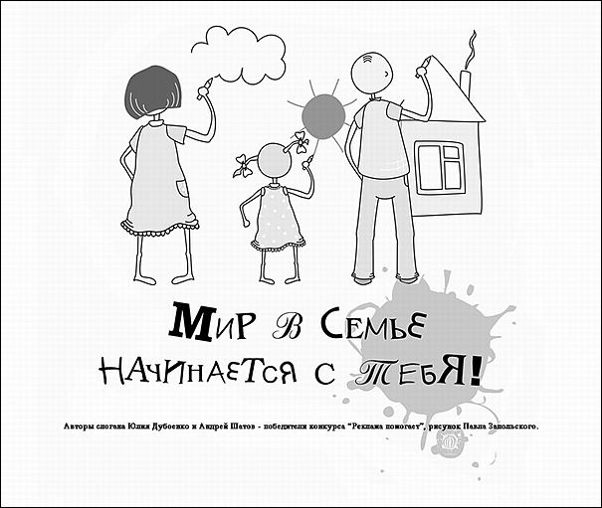

1. Придумайте вместе с детьми семейный пароль, который каждый сможет использовать в случае возникновения опасности.
2. Если Ваш ребенок добирается до дома без сопровождения взрослых, придумайте вместе с ним постоянный и наиболее безопасный маршрут. Договоритесь с ребенком, что он постоянно будет использовать данный маршрут, объясните зачем это нужно.
3. Научите детей с раннего возраста четко знать где он живет, как его зовут и как зовут родителей, где они работают, по возможности номера телефонов. Это поможет доставить до дома если он потерялся.
4. Сформируйте у ребенка привычку рассказывать о том, как он провел время, когда оставался без Вашего присмотра, находился в образовательном учреждении. Интересуйтесь делами ребенка постоянно.
5. Объясните детям: как и в каких случаях он обязательно должен сообщить о произошедшем в органы полиции, пожарной службы, службы спасения, скорую помощь.
6. Заложите в детях основы любви, взаимопонимания, взаимоуважения в семье и обществе, научите его быть терпимым.

2
Родителям необходимо научить ребенка выражать отказ, он с детства должен уметь говорить «нет» в следующих ситуациях:
- Когда ребенку предлагают совершить недостойный поступок;
- Если ребенку предлагают поехать куда-нибудь, предупреждая, чтобы он об этом никому не говорил;
- Когда незнакомый человек предлагает ребенку что - либо сладкое (конфеты, пирожные и т.п.);
- Когда ребенку предлагают «хорошо» отдохнуть вдали от взрослых, родителей;
- Если незнакомые люди предлагают довезти ребенка на машине или показать им дорогу, сидя в машине;
- Когда малознакомые или незнакомые люди приглашают ребенка к себе в гости и т.д.;
- Когда ребенку предлагают на улице купить недорогой товар, поиграть в азартную игру, обещая большой выигрыш.

Правила безопасности для детей

С раннего детства ребенок должен знать, что люди бывают разные, и общаться надо только с теми, кого знаешь. Соблюдая правила безопасности, Ваш ребенок сможет принять самое правильное решение в сложной ситуации и избежать встречи с преступником. Для этого нужно ребенку навсегда усвоить «Правила четырех «не»:
- не разговаривай с незнакомцами и не впускай их в дом;
- не заходи с ними в лифт или подъезд;
- не садись в машину к незнакомцам;
- не задерживайся на улице после школы, особенно с наступлением темноты.
Очень важно объяснить ребенку, что незнакомец — это любой человек, которого не знает сам ребенок.
Незнакомец может назвать ребенка по имени, сказать, что пришел по просьбе его
3
его мамы, может позвать посмотреть мультфильмы или предложить иное интересное для ребенка. Но если человек ребенку незнаком, то он должен на все предложения отвечать отказом и в случае опасности кричать: «Я его не знаю!».
Родителям необходимо объяснить ребенку, что никогда и ни при каких обстоятельствах они не пришлют за ним в школу, домой или во двор незнакомого человека. Если такой человек подойдет, кем бы он ни назвался, надо немедленно бежать в людное место, звонить родителям или обратиться к полицейскому, знакомым, родственникам.

Разъясните своим детям следующие правила поведения:

На улице

- Выходя из дома, всегда предупреждай, куда ты идешь, где будешь и во сколько ты вернешься.
- Если необходимо пройти в темное время суток, постарайся идти вместе с людьми.
- Не ходи в отдаленные и безлюдные места, не играй на стройках и в заброшенных домах.
- Если показалось, что кто-то тебя преследует, необходимо незамедлительно проследовать в людное место, обратиться к взрослому.
- Увидев впереди шумную компанию или пьяного, перейди на другую сторону улицы или измени маршрут, при этом не следует вступать в конфликты.
- Добирайся до дома только известным маршрутом, никогда не останавливай чужую машину и не садись сам, если предлагают подвезти.
- Ни в коем случае не садись в машину, чтобы показать дорогу, магазин, аптеку, не выполняй никакие просьбы водителя.
- Идя вдоль дороги, выбирай маршрут так, чтобы идти навстречу транспорту.
4

